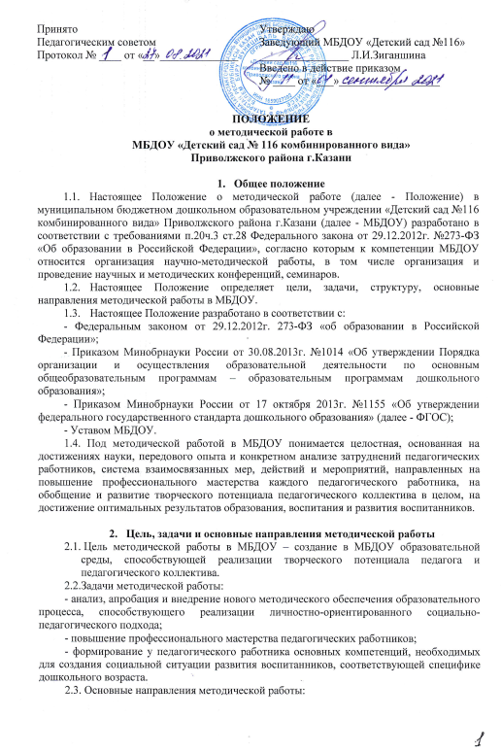
2.3.1. Аналитическая деятельность:
- мониторинг профессиональных и информационных потребностей педагогических работников МБДОУ;
- создание и ведение базы данных о педагогических работниках МБДОУ;
- выявление затруднений педагогических работников дидактического и методического характера;
- сбор и обработка информации о результатах учебно-воспитательной работы педагогических работников МБДОУ;
- изучение, обобщение и распространение педагогического опыта педагогических работников МБДОУ;
- изучение и анализ состояния и результатов собственной деятельности (методической работы), определение направлений ее совершенствования.
2.3.2. Информационная деятельность:
- формирование банка педагогической информации (нормативно-правовой, научно-методической, методической и др.);
- изучение нормативных правовых документов, в том числе ФГОС дошкольного образования;
- ознакомление педагогических работников МБДОУ с новинками педагогической, психологической, методической и научно-популярной литературы;
- создание медиатеки.
2.3.3. Организационно-методическая деятельность:
- изучение запросов, методическое сопровождение и оказание практической помощи молодым специалистам, педагогическим работникам в период подготовки к аттестации, в межаттестационный и межкурсовой период;
- прогнозирование, планирование и организация повышения квалификации и профессиональной переподготовки педагогических работников МБДОУ, оказание им информационно-методической помощи в системе непрерывного образования;
- организация и проведение мастер-классов, семинар-практикумов, конкурсов;
- участие в разработке программы развития МБДОУ;
- методическое сопровождение подготовки педагогов к участию в конкурсах профессионального мастерства;
- организация проведения экспертизы авторских методических материалов.
2.3.4 Консультационная деятельность:
- организация консультационной работы для педагогических работников МБДОУ (индивидуальное, групповое консультирование);
- разработка методических рекомендаций (в том числе образцов документов) для педагогических работников с целью повышения эффективности и результативности их труда, роста профессионального мастерства.

- Структура методической работы
  - В структуре методической работы МБДОУ функционирует:
- педагогический совет;
- совещание при заведующей;
- постоянная творческая группа педагогов – добровольное профессиональное объединение педагогов, заинтересованных во взаимном творчестве, изучении, разработке, обобщении материалов по заявленной тематике с целью поиска оптимальных путей развития изучаемой темы для непосредственной работы с детьми. Руководит группой воспитатель высшей категории;
- временная творческая группа – добровольное профессиональное объединение педагогов. Создаются решения конкретной кратковременной творческой проблемы (например, подготовка к педагогическому совету, семинару и т.д.);
- аттестационная комиссия МБДОУ.
- Формы и содержание методической работы
  - Основными формами методической работы МБДОУ является:
- заседания педагогического совета МБДОУ;
- методические конференции, семинары, совещания;
- методические занятия – открытые занятия, мастер-классы, практикумы, круглые столы и т.д.;
- разработка учебно-методических материалов и документов;
- консультирование педагогических работников;
- самообразования педагогических работников;
- наставничество;
- иные формы.
4.2. Основным содержанием методической работы на заседаниях педагогического совета являются:
- разработка, обсуждение и принятие основной образовательной программы дошкольного образования МБДОУ;
- анализ соответствия развивающей предметно-пространственной среды МБДОУ требования ФГОС;
- разработка организационно-методического сопровождения процесса реализации основной образовательной программы дошкольного образования МБДОУ;
- анализ результатов самообразования педагогических работников;
- анализ выполнения планов работы;
- анализ рекомендаций аттестационной комиссии;
- выработка и реализация комплекса мер по повышению квалификации педагогических работников.
4.3. Методические совещания проводятся в целях решения конкретных вопросов реализации основной образовательной программы дошкольного образования. Методические совещания организуются и проводятся старшим воспитателем (или заведующей МБДОУ).
4.4. Методические конференции и семинары проводятся для рассмотрения результатов исследований по проблемам дошкольного образования, путем дальнейшего совершенствования деятельности МБДОУ, внедрения новых методов и средств образования и т.д. В ходе методических конференций и семинаров обобщается и пропагандируется опыт как отдельных педагогических работников МБДОУ, та и МБДОУ в целом. По наиболее важным методическим вопросам могут проводиться методические конференции и семинары муниципального и республиканского уровня. В ходе методических конференций и семинаров, как правило, вырабатываются рекомендации, которые утверждают приказом заведующего МБДОУ.
4.5. Методические занятия проводятся по плану работы МБДОУ, по наиболее сложным и важным вопросам основной образовательной программы дошкольного образования. Методические занятия проводятся наиболее подготовленными педагогическими работниками МБДОУ в целях обмена опыта, оказания помощи иным педагогическим работникам. Открытые занятия обсуждаются на совещании при заведующем МБДОУ.

- Организация методической работы
  - Руководство методической работой МБДОУ осуществляет старший воспитатель МБДОУ
  - Планирование методической работы в МБДОУ осуществляется на учебный год. План методической работы МБДОУ является частью плана работы МБДОУ на учебный год. План методической работы МБДОУ является частью плана работы МБДОУ на учебный год.
  - Организация методической работы возлагается на старшего воспитателя МБДОУ, который:
- координирует и контролирует работу педагогов по всем направлениям педагогической деятельности;
- обобщает, систематизирует и пополняет методическую копилку докладами, сообщениями, сделанными на заседаниях Педагогического совета, семинарах, конспектах открытых мероприятий и т.д.;
- планирует проведение семинаров, практикумов, которые служат для повышения педагогического мастерства педагогов, проведение открытых показательных мероприятий, мастер-классов для демонстрации методов образовательной и воспитательной работы.
5.4. МБДОУ формирует единую методическую тему, исходя из следующих требований:
- актуальность темы;
- учет достигнутого МБДОУ уровня деятельности, интересов и запросов педагогов;
- связь темы с конкретными научно-педагогическими исследованиями и рекомендациями, с педагогическим опытом, накопленным практикой работы других учреждений;
- учет ресурсов МБДОУ.
Единая методическая тема МБДОУ реализуется через систему методической работы.

- Делопроизводство
  - В номенклатуру дел по методической работе входят:
- нормативно-правовые и инструктивно-методические документы (приказы, положения, распоряжения, инструктивные письма по методической работе);
- база данных по педагогическим работникам МБДОУ;
- протоколы и материалы методических органов МБДОУ;
- годовые планы и отчеты по методической работе;
- перспективные планы и материалы по повышению квалификации педагогических работников МБДОУ;
- материалы по профессиональным конкурсам;
- материалы по обобщению и распространению передового педагогического опыта МБДОУ;
- учебно-методические пособия, разработанные педагогическими работниками МБДОУ.

